16 декабря 2020 года состоялось плановое заседание муниципальной антитеррористической комиссии под председательством *врио руководителя администрации муниципального района «Корткеросский» - председателя муниципальной антитеррористической комиссии в МР «Корткеросский» -*

*Сажиным Константином Анатольевичем*

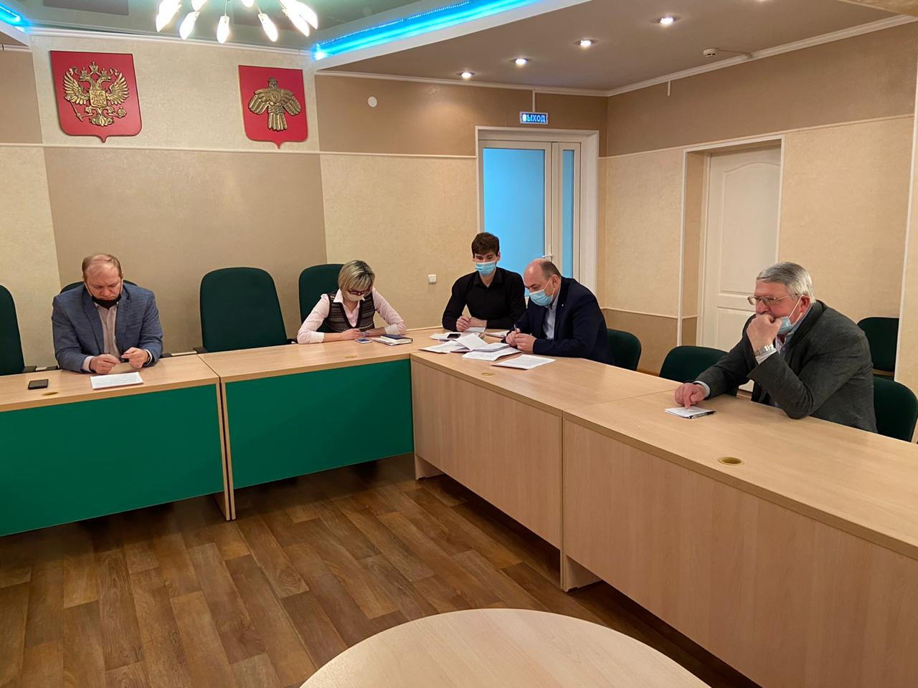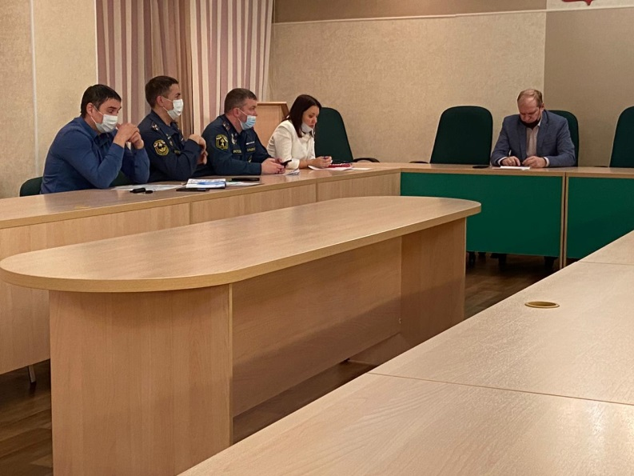

Так, обсуждались мероприятия по обеспечению безопасности в период подготовки и проведения новогодних и рождественских мероприятий. Подвели итоги проверок объектов подлежащих антитеррористической защищенности. Были поставлены задачи работы антитеррористической комиссии на 2021 год. По итогам заседания было отмечено, что в целом обстановка в районе по вопросу противодействия терроризму спокойная, стабильная и контролируемая.